Proyecto Cupi2 | Descripción
Estructura: | Árbol 2-3
Autor: | Daniel Francisco Romero
Fecha: | Mayo 29 de 2006

Descripción:

Un árbol 2-3 es un árbol n-ario de orden tres, ordenado y completamente balanceado. Cada uno de los nodos de este tipo de árbol tiene uno o dos elementos. Un árbol 2-3 debe cumplir las siguientes condiciones:
- Todos los caminos desde la raíz a una hoja tienen la misma longitud. En otras palabras, todas las hojas están al mismo nivel.
- Todo nodo interno tiene dos o tres subárboles asociados.
- No existen elementos repetidos en el árbol.
- La raíz izquierda de cada nodo (elemento izquierdo) debe ser menor a la raíz derecha (elemento derecho).
- El primer subárbol es un árbol 2-3 cuyos elementos son menores que la raíz izquierda.
- El segundo subárbol es un árbol 2-3 cuyos elementos son mayores que la raíz izquierda y menores que la raíz derecha.
- El tercer subárbol es un árbol 2-3 cuyos elementos son mayores que la raíz derecha.
Este tipo de estructuras sirven para el almacenamiento de elementos entre los que exista una relación de orden. La complejidad de la búsqueda en los árboles 2-3 es O(log₃ n), donde n es el peso del árbol.
En el caso concreto de implementación en Cupi2Collections esta estructura fue desarrollada para soportar objetos de cualquier tipo, siempre que la clase a la que pertenecen implemente la interface Comparable necesaria para la inserción de los elementos de forma ordenada.

Ejemplo:

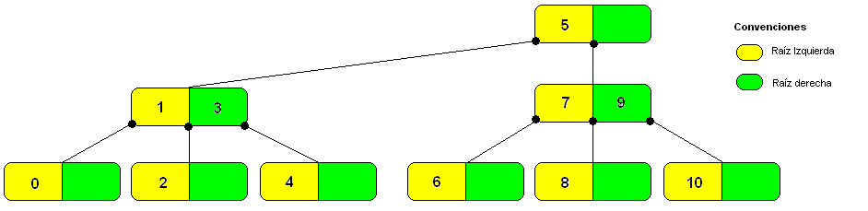
Árbol 2-3

